ООО «Завод полиуретановых изделий»
Технический лист №1
222210, Республика Беларусь, Минская обл., Смолевичский р-н, Усяжский с/с, вблизи д. Избицкое, 21, УНП 693306177, Тел. +375 44 537-20-20, info@zpi.by

Блоки теплоизоляционные из пенополиизоцианурата

Произведены в соответствии с ТУ 22.21.41-001-77019843-2025

Описание продукта:
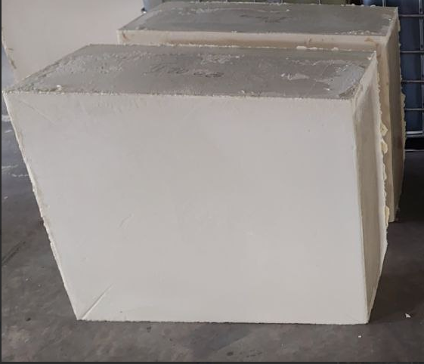
Блоки теплоизоляционные ПИР, а также продукция, произведенная путем обработки данного материала, обладают мелкоячеистой структурой, наполненных газом, в совокупности обеспечивая пониженную теплопроводность. Материал по химическому строению относится к ПИР пенам. Основное назначение ПИР блоков, это материал для вырезания из него сегментов различной формы, плит, в том числе разноуклонных, полуцилиндров. Изделия, вырезанные из данного продукта, обладают сроком эксплуатации порядка 50 лет в границах рабочих температур от -200 до + 130.

Область применения:
Материал изделия предназначен для применения в качестве тепловой изоляции ограждающих конструкций зданий и сооружений, резервуаров, оборудования, используется в тепловой и криогенной изоляции газпроводов, нефтепроводов и других видов трубопроводов, надземной, подземной канальной и бесканальной прокладок, работающих в том числе в условиях низких температур.

Геометрические параметры:

Сорт | Толщина, H, мм | Ширина, W, мм | Длина, L, мм
1 | 100-900 (шаг 50) | 500-1300 (шаг 50) | 900-1300 (шаг 50)
2* | 100-900 (шаг 50) | 500-1300 (шаг 50) | 900-1300 (шаг 50)
Примечание:
* - незначительные приповерхностные дефекты, разводы, разнотон пены в объёме

Характеристики продукции:

Наименование показателя | Нормативное значение | Метод испытания
Количество закрытых ячеек, %, не менее | 90* | ASTM D6226 процедура 2
Водопоглощение, % по объёму, не более | 5 | ASTM D2842 процедура В
Паропроницаемость, г/(м²*ч), при температуре 23 °С и относительно влажности 50 %, не более | 0,8 | ГОСТ 25898
Содержание хлоридов, мг/кг, не более | 60 | ГОСТ 32302
Водородный показатель (pH) | От 5,5 до 7 | ГОСТ 32302
Предел прочности на сжатие, кПа, во всех направлениях, не менее:  при +23 °С  при -165 °С | 200*  280 | ГОСТ EN 826
Коэффициент линейного теплового расширения, м/(м*К), не более:  при +23 °С  при -165 °С | макс. 70х10⁻⁶  макс. 50х10⁻⁶ | ГОСТ EN 13471
Предел прочности на растяжение, кПа, во всех направлениях, не менее:  при +23 °С  при -165 °С | 320  265 | ГОСТ EN 1607
Модуль Е (модуль упругости на растяжение) при - 165 °С, МПа, во всех направлениях, не более | 16 | ГОСТ EN 1607
Коэффициент Пуассона при -165 °С | 0,4 | ГОСТ 25.601
Плотность, кг/м³ | 40-50* | ГОСТ EN 1602
Теплопроводность, Вт/мК, не более, при температуре:  100 °С  50 °С  10 °С  0 °С  -50 °С  -100 °С  -150 °С  -170 °С | 0,038  0,033  0,025  0,029  0,026  0,022  0,017  0,016 | ГОСТ 31911
Воспламеняемость | Индекс распространения пламени <25 | ГОСТ 12.1.044
Температура применения, °С | От минус 200 до плюс 130
Максимальная температура применения, °С | 130* | ГОСТ EN 14707
Группа горючести | Г1* | ГОСТ 30244-94
Примечание:
* - по согласованию с Потребителем возможно изготовление изделий с другими значениями

Условия транспортировки:
Блоки ПИР транспортируются в крытых транспортных средствах, на поддоне, в заводской упаковке или без нее по согласованию с покупателем.

Условия хранения:
Блоки ПИР должны храниться в сухом закрытом помещении, защищенном от атмосферных и механических воздействий.

